**Resumo:**

Esta aplicação web consiste em uma poc para gerenciamento de vendedores. A aplicação possui 3 telas, sendo que a primeira é a tela principal com a exibição de todos os vendedores, a segunda é a tela para adição do vendedor novo e a terceira é a tela de edição. Esta aplicação utiliza a framework web flask e para o CRUD é utilizado o Mongodb

**Execução do app**

Instale as dependências listadas no arquivo *requirements.txt*

Crie o database sales-catalogue com o mongodb

Crie a collection vendors

Caso queira popular o banco com alguns exemplos, execute o código *insert_examples.py*

Execute o arquivo *app.py*

**Tela principal**

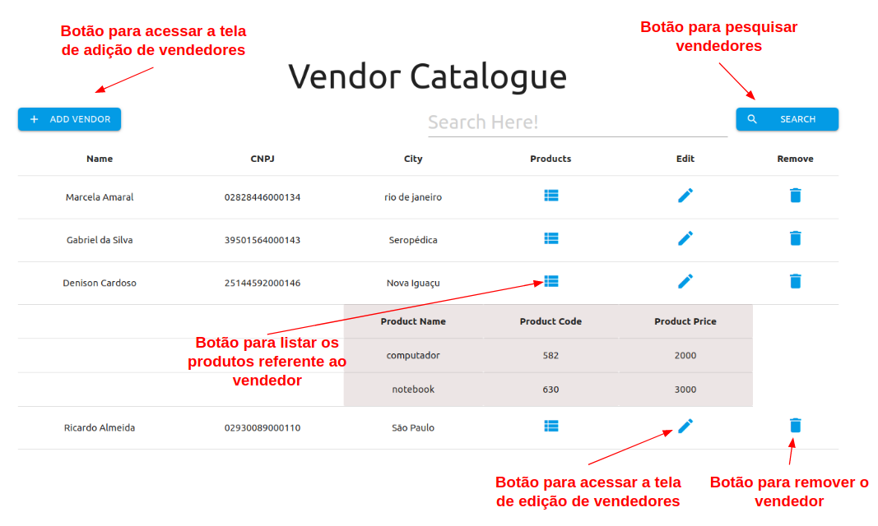

**Tela para adicionar um novo vendedor**

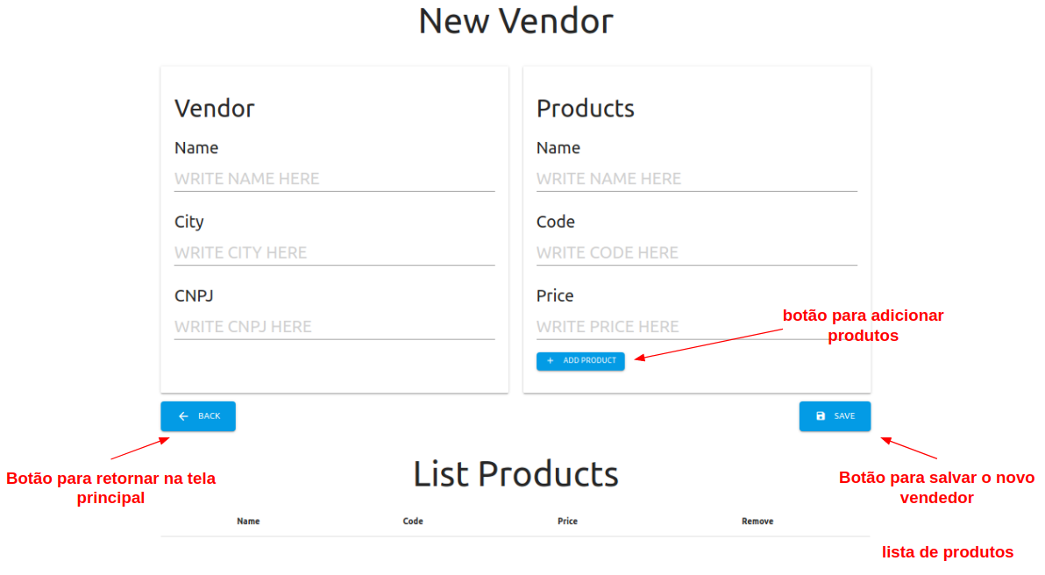

**Tela para editar as informações do vendedor**

